ДОНЕЦЬКИЙ ОБЛАСНИЙ ІНСТИТУТ ПІСЛЯДИПЛОМНОЇ ПЕДАГОГІЧНОЇ ОСВІТИ
ТГ «Розроблення творчих завдань з української мови»
Управління освіти Краматорської міської ради
Краматорська загальноосвітня школа І-ІІІ ступенів № 16
2020 рік
Вчитель Макаренко Олена Володимирівна
4 клас
- Прочитай текст
Чумацькі шляхи
Коли в українські степи приходила рання весна, по селах починали лаштуватися в далеку дорогу чумаки. Проводжали чумаків урочисто всім селом. Співали пісень, виголошували напуття. А сивий, статечний, найшанованіший у громаді чоловік благословляв їх перед нелегкою, сповненою багатьох небезпек дорогою. Отаман востаннє оглядав своїх побратимів…
Не тільки в Криму чи в Карпатах зустрічали наших чумаків. Бували й у різних європейських містах на ярмарках, скуповували весь необхідний для України крам. Отож чумацтво – не лише соляний промисел, а широка торгівля, здебільшого в міжнародних масштабах.
Мало хто знає, що чумацтво виникло ще в далекі часи Київської Русі, бо вже тоді з її земель вирушали в далекі мандри валки хоробрих і кмітливих людей. Саме тоді й було прокладено їхній основний маршрут, що називався Великим Чумацьким Шляхом. Але справжнього розмаху цей промисел набирає в Україні з кінця ХV століття. Щоб уявити весь масштаб чумацтва, досить навести хоча б такі цифри : за один сезон ці люди перевозили кілька мільйонів пудів риби й солі; до Одеси з українських сіл завдяки чумакам прибувало майже п’ятдесят мільйонів пудів хліба.
Закінчувався сезон, поверталися додому вкрай стомлені і виснажені дорогами чумацькі валки і, як після бойового походу, козацькі дружини не дораховувалися багатьох поміж себе. Таке небезпечне було це ремесло. Не кожен зважувався на нього. Тільки – люди з козацьким духом.
Давно відійшло в минуле чумацтво, полишивши нам після себе народні пісні, легенди й перекази про ті далекі нелегкі часи. А ще полишило слід у високих небесах. Безмісячної ночі там можна побачити світлу туманну смугу, зіткану з незліченної кількості малих зір. Астрономи назвали її Молочним Шляхом. А в Україні вона з давніх-давен відома під назвою Чумацького Шляху.
(Михайло Слабошпицький)

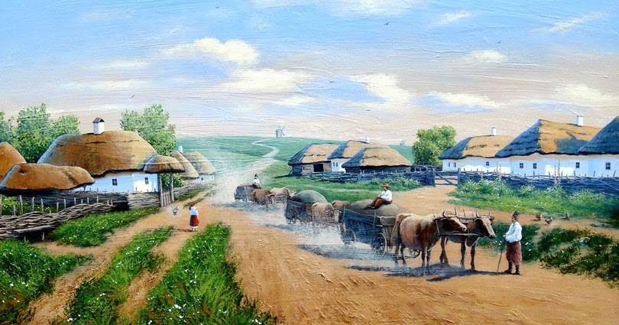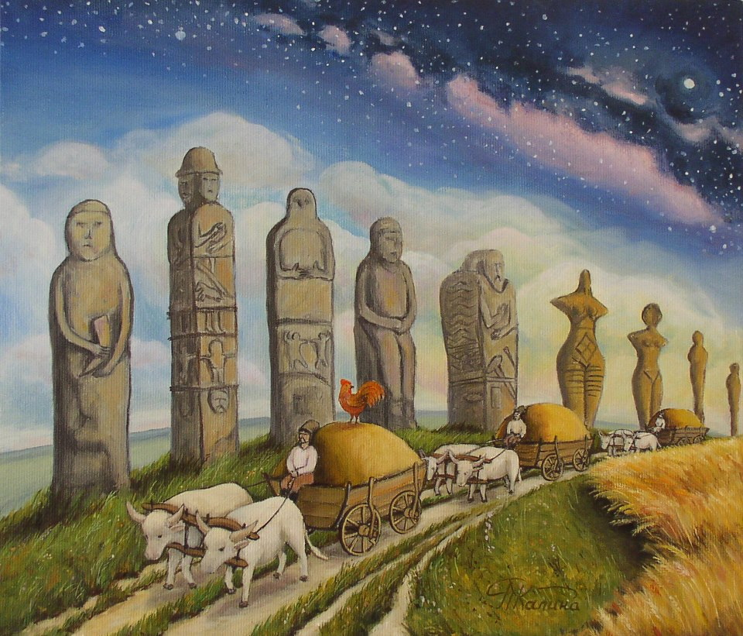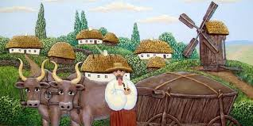
Завдання №1
- Утвори слова з букв. Скористайся тлумаченням цих слів.
Об’єднай всі слова в одне речення.
а, п, р, о, п, р н, у, б, к, ч , у
у, а, л, б, а, в е, ч, п, а, т, а, к
т, и, л, а, р, и, в р, и , т, а, у, б, и, т
- Булава з металевою кулькою на кінці та з китицею з кінського волосу як ознака влади гетьманів, отаманів.
- Ударний мембранний музичний інструмент у вигляді півкулі на підставках, отвір якої затягнутий шкірою, різновид барабана.
- Палиця з кулястим потовщенням на кінці, яка була знаком гетьманської влади та військовою зброєю.
- Полотнище, знамено певного кольору, часто із певним зображенням, як символ держави.
- Відтиск знаків на сургучі, воску та ін. або відбиток на папері, що засвідчує правильність, чинність документа…
Матеріал для вчителя.
Прапор - полотнище, знамено певного кольору, часто із певним зображенням, як символ держави.
Булава - палиця з кулястим потовщенням на кінці, яка була знаком гетьманської влади та військовою зброєю.
Литаври - ударний мембранний музичний інструмент у вигляді півкулі на підставках, отвір якої затягнутий шкірою, різновид барабана.
Бунчук - булава з металевою кулькою на кінці та з китицею з кінського волосу як ознака влади гетьманів, отаманів.
Печатка - відтиск знаків на сургучі, воску та ін. або відбиток на папері, що засвідчує правильність, чинність документа…
Прапор, печатка, булава, бунчук, литаври – атрибути української державності.

- Подані у звуковому записі слова запиши буквами. Випиши числівник з тексту.
Підкресли зайве слово.
[пй’атнадц’ат’] - __________________;
[ш’існадц’ат’] - _______________________;
[пй’ад:ис’ат] - ________________________;
[ш’ізди^{е}с’ат] - _______________________;
[пй’атсот] - _______________________;
[де^{и} в’ацсот] - __________________________;
[де^{и} вй’аносто] - ___________________________;
[пй’ад:е^{и}с’ати^{е} л’іт’:а] - __________________;
[й’европей’ец’] - __________________;
Матеріал для вчителя.
П’ятнадцять, шістнадцять, п’ятдесят, шістдесят, п’ятсот, дев’ятсот, дев’яносто, п’ятдесятиліття, європеєць (іменник), мільйон.
- Підбери слова синоніми до слова «отаман», постав наголос.
Матеріал для вчителя.
Отаман – ватажок, лідер, провідник.

- Заміни слово в дужках словом з апострофом. Доповніть вірш влучними словами.
Гаряче (вогонь) - ________________ ; пахуча (рослина) - _______________;
дружна (родина) - ________________; маленьке (пташеня) - _____________;
гумовий (іграшка) - ______________; співучі ( птахи) - ______________.

Люблю я ________ солов’їну, в пшеничнім золоті __________!
Люблю я ___________Україну — це батьківська й моя __________!
Люблю я українську _________, що розквітає на вустах,
Бо наймиліше — рідне _________, воно із _________ пророста.
Матеріал для вчителя.
Гаряче (вогонь) - полум’я ; пахуча (рослина) – м’ята ; дружна (родина) - сім’я; маленьке (пташеня) – гороб’ятко; голуб’ятко; гумовий (іграшка) - м’яч; співучі ( птахи) – солов’ї.

Люблю я пісню солов’їну, в пшеничнім золоті поля.
Люблю я рідну Україну — це батьківська й моя земля!
Люблю я українську мову, що розквітає на вустах,
Бо наймиліше — рідне слово, воно із серця пророста.

Завдання №2
- Доповніть речення відповідними словами із довідника. Яке слово зайве?
Яку назву мала ріка Дніпро у давні часи?
Спочатку тих, хто возив сіль, так і називали – _________. Потім – ________, а згодом охрестили _________. Існує кілька версій походження цієї назви. Згідно із першою, вона походить від сова «чум», так в ті часи називали _______, яким постачальники солі пили воду під час довгого шляху. У перській мові «чумак» означає _______. Тобто чумак – це людина, яка вирушає у подорож із ________, аби захиститися від нападу розбійників.
В обід чумаки розводили велике багаття і починали «чарувати» над своєю улюбленою стравою – ___________. Обов’язковими компонентами ________ були ________ і _______. Решта – що знайдеться.
Легенда твердить, що Чумацький Шлях – то сіль, яку розсипали чумаки зі своїх мажар, і вона, обернувшись світлою небесною смугою, освітлювала їм дорогу. Проте людська фантазія не обмежилася цим поясненням. На Наддніпрянщині переказували, що Чумацьким Шляхом можна без перешкод дійти до Єрусалима. А по дорозі до християнської святині є ріка ________ – земне відображення Чумацького шляху, - і вона теж тече до Єрусалима. В іншому варіанті – це дорога, одна половинка якої веде праведні душі в рай, а друга – душі грішників у пекло. Ще вірили в те, що перш ніж настане кінець світу, на землі має народитися стільки людей, скільки у Чумацькому Шляху зірок.
А найдавнішою назвою сузір’я була - _____________________________________.
Довідка : чумаками, сало, Пташина дорога у Вирій, пшоно, Дніпро, Дунай, солениками, Божа дорога, вареники, коломийцями, борщ, кийок, ківш.

Матеріал для вчителя.
Спочатку тих, хто возив сіль, так і називали – солениками. Потім – коломийцями, а згодом охрестили чумаками. Існує кілька версій походження цієї назви. Згідно із першою, вона походить від сова «чум», так в ті часи називали ківш, яким постачальники солі пили воду під час довгого шляху. У перській мові «чумак» означає кийок. Тобто чумак – це людина, яка вирушає у подорож із кийком, аби захиститися від нападу розбійників.
В обід чумаки розводили велике багаття і починали «чарувати» над своєю улюбленою стравою – кулешем. Обов’язковими компонентами кулешу були пшоно і сало. Решта – що знайдеться.
Легенда твердить, що Чумацький Шлях – то сіль, яку розсипали чумаки зі своїх мажар, і вона, обернувшись світлою небесною смугою, освітлювала їм дорогу. Проте людська фантазія не обмежилася цим поясненням. На Наддніпрянщині переказували, що Чумацьким Шляхом можна без перешкод дійти до Єрусалима. А по дорозі до християнської святині є ріка Дунай – земне відображення Чумацького шляху, - і вона теж тече до Єрусалима. В іншому варіанті – це дорога, одна половинка якої веде праведні душі в рай, а друга – душі грішників у пекло. Ще вірили в те, що перш ніж настане кінець світу, на землі має народитися стільки людей, скільки у Чумацькому Шляху зірок.
А найдавнішою назвою сузір’я була - Пташина дорога у Вирій.
Дніпро – Борисфен.

- До поданих слів добери якнайбільше синонімів (епітетів).
Хліб - __________________________________________________________________.
Земля - ________________________________________________________________.
Людина - ______________________________________________________________.
Матеріал для вчителя.
Хліб — свіжий, м’який, запашний, смачний, житній, пшеничний, черствий, святий, черствий, білий, чорний, теплий, запашний, насущний, пахучий, духмяний, круглий, пухкий, український, ситний, селянський, хрумкий, чудовий.
Земля — рідна, українська, щедра, плодюча, рихла, суха, виснажена, батьківська, чорна, квітуча.
Людина — щаслива, чесна, добра, працьовита, здорова, багата, бідна, радісна, весела, сумна, ледача, хитра, щедра, щира, лагідна, вперта.

- Розбери слова-синоніми за будовою.
Чумак – чумацтво, чумацький, чумакувати.
Україна – українець, українка, український, україніст.
Європа – європейський, європеєць, євро.
Мільйон – мільйонер, мільйонерша, мільйонерка, мільйонний, мільйонник, мільйонщик.
Матеріал для вчителя.
Чумак – чумац-тв-о, чумаць-к-ий, чумак-ув-а-ти.
Україн-а – україн-ець, україн-к-а, український, україн-іст.
Європ-а – європ-ей-ськ-ий, європ-е-єць, євро.
Мільйон – мільйон-ер, мільйон-ер-ш-а, мільйон-ер-к-а, мільйон-н-ий, мільйон-ник, мільйон-щик.

- Відредагуйте подані слова та словосполучення.
Більше ніж триста -__________________.
У найближчий час - _________________.
У першу чергу - _____________________.
У цьому році - ______________________.
Приймати участь - ________________________________.
Приходить на думку - _____________________________.
Радувати око - _____________________________.
Самий розумний - ______________________.
По вівторкам - ______________________.
Нанести шкоди - ____________________.
Зустрічаються випадки - _____________________.

Матеріал для вчителя.
Більше ніж триста - понад триста.
У найближчий час – незабаром, невдовзі, найближчим часом.
У першу чергу – насамперед, передусім, найперше.
У цьому році – цього року.
Приймати участь – брати участь.
Приходить на думку – спадає на думку.
Радувати око – тішити око.
Самий розумний – найрозумніший.
По вівторкам – щовівторка.
Нанести шкоди – завдати шкоди.
Зустрічаються випадки – трапляються випадки.

Завдання №3
- Поясни значення фразеологізмів.
Брати бика за рога - діяти енергійно, рішуче, починаючи з головного, найважливішого.
Брати в руки – підкоряти когось своїй волі, примушувати коритись.
Брати за петельки – загрожувати бійкою.
Ріски в рот не брати – зовсім нічого не їсти, не пити.
Брати з бою – здобувати, долати що-небудь, переборюючи великі труднощі.
Брати за душу – хвилювати, тривожити або зворушувати кого-небудь чимось.
Брати за печінки – дуже дошкуляти, боляче вражати кого-небудь.
Брати в голову – міркуючи, вирішувати що-небудь, надумувати.
Брати за живе – дуже хвилювати, бентежити кого-небудь.
Брати за себе – одружуватися з ким-небудь.
Брати рушники – свататися.
Брати верх – перемагати, переборювати, переважати когось, щось.
Брати в шори – підкоряти кого-небудь своїй волі.
Брати гріх на душу – діяти всупереч власної совісті, загальноприйнятим нормам моралі.
Брати за чисту монету – щиро вірити, наївно вважати що-небудь за істину, правду.
Брати на буксир – допомагати кому-небудь досягати кращих успіхів у роботі, навчанні.
Брати на глум - кепкувати, глузувати насміхатись з когось, чого-небудь.
Брати на свої плечі – переобтяжувати себе роботою, турботою, клопотами.
Брати на себе багато – перебільшувати власні можливості, права.
Брати на себе – зобов’язуватися, погоджуватися здійснити, зробити що-небудь самому, самостійно.
Брати на язики – розпускати плітки про-когось, судити.
Брати ноги в руки – тікати, бігти, іти геть.
Брати приклад – наслідувати кого-небудь, що-небудь.
Брати своє – виявлятися на повну силу або сильнішати від чогось.
Брати своїм горбом – здобувати що-небудь ціною великих зусиль.
Брати свої слова назад – відмовлятися від сказаного раніше.
Брати слово – виступати на зборах, засіданнях за власним бажанням.
Брати язика на гаплик – замовкнути.
У голову собі не брати – не думати, не здогадуватись про що-небудь.

- Додай замість крапок потрібне число. Прочитай фразеологізми.
Як свої … пальців; … п’ятниць на тиждень; за … земель; ... без палички; на всі … сторони; зігнувся у … погибелі; до … поту; сльози в … ручаї, за … кроки; не зв’яже і … слів; на … фронти; кований на всі … ноги.
Матеріал для вчителя.
Як свої п’ять пальців; сім п’ятниць на тиждень; за тридев’ять земель; нуль без палички; на всі чотири сторони; зігнувся у три погибелі; до сьомого поту; сльози в два ручаї, не зв’яже і двох слів; на два фронти; кований на всі чотири ноги.

Завдання №4
- У другому абзаці підресли однорідні члени речення.
Матеріал для вчителя.
Не тільки в Криму чи в Карпатах зустрічали наших чумаків. Бували й у різних європейських містах на ярмарках, скуповували весь необхідний для України крам. Отож чумацтво – не лише соляний промисел, а широка торгівля, здебільшого в міжнародних масштабах.

Завдання № 5
Уяви, що на машині часу потрапив/потрапила у минуле і зустрівся/зустрілася з чумаком. Яку пригоду він міг би тобі розповісти? Напиши.

